
３月
給食だより
令和８年２月２７日発行
札幌市立もみじ台中学校
札幌市立上野幌中学校

※３月２日（月）～３月２４日（火）
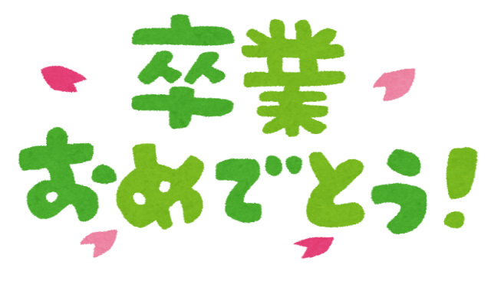
早いもので、今年度も残すところあと1ヶ月となりました。
3年生のみなさんは、もうすぐ卒業ですね。小・中学校9年間食べてきた給食とも、11日でお別れとなります。
3月は今までの給食を思い出しながら、味わって食べてもらえ
たらと思います。

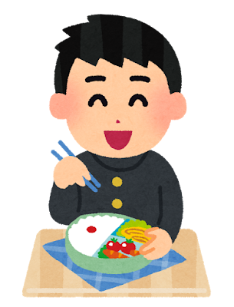
お弁当作りのポイント

3年生のみなさんは、4月からお昼はお弁当になる人が多いでしょうか。
朝早く起きてのお弁当作りはなかなか大変なものです。おうちの人が作ってくれる場合は、感謝の気持ちをもって食べることを忘れないでください。
また、自分で作るという人は栄養のバランスを考えて、好きなものばかりに偏らないようにしましょう。

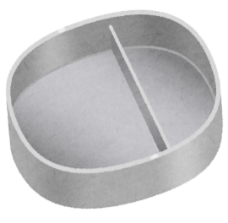
１ 自分に合ったお弁当箱を用意する
高校生のお弁当箱は、男子は９００ｍｌ以上、女子は７００ｍｌ以上くらいが目安です。持ち運びのしやすさ（軽量・形状）、洗いやすさ、密封性等が重視されるところだと思います。運動部なら、さらに大きめ、または別にということも考えられますね。
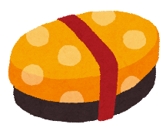

２ 主食：主菜：副菜＝３：１：２（栄養のバランスを整えよう）

必要な栄養素をしっかりとるために、お弁当箱の半分は主食（ごはん）を詰めます。次に残りの空いている部分の1／３に肉や魚・卵などのおかず、残りの２／３に野菜やきのこなどのおかずを詰めます。肉や魚の割合が少ないと感じるかもしれませんが、おかずが動かないくらいしっかり詰めると予想以上に入ります。料理は野菜炒めのように肉と野菜（主菜と副菜）が混ざっていることが多いので、その場合は野菜を多めに入れてバランスを整えます。また、ビタミン類を補える果物や、カルシウムを補える牛乳やチーズなどを付けるとさらにバランスがよくなりますね。
赤・黄・緑等の色のバランスも整えると見た目も華やかになります。

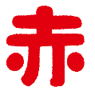
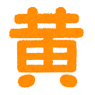
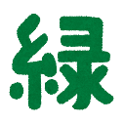

３ いろいろな調理方法で
おかずは、揚げ物など油の多いものに偏らないようにしましょう。例えば副菜の野菜料理に油を多く使った場合は、主菜は揚げ物ではなく、卵焼きや焼き魚、鶏肉の照り煮等にします。

４ 食中毒対策

お弁当は作ってから食べるまでに時間をおくので、食中毒対策が重要です。熱いままフタをすると蒸気がこもり、菌が繁殖しやすくなります。しっかり冷ましてからフタをしましょう。また、汁気は食中毒の原因になるため、炒め物などはしっかり炒めて水分を飛ばしてから詰めましょう。
夏場だけではなく、保冷剤や、保冷バックなどの活用もおすすめです。

３月の
予定献立
＊牛乳は毎日つきます。
＊果物や野菜は、産地の天候や仕入れの状況等により変更になる場合があります。ご了承ください。
＊小魚・海藻・あさり等の海産物全般については、まれに小さなえび・かに等が混入している場合が
あります。
＊１尾まるごとや筒切りの魚には、魚卵が入っていることもあります。

月 | 火 | 水 | 木 | 金
２日 | ３日 | ４日 | ５日 | ６日
ちらし寿司  レバー入りメンチカツ  からし和え | ご飯  さつま汁  豚肉のバーベキューソース  あさりの佃煮 | 豆パン  イタリアンスープ  南瓜コロッケ  フルーツゼリー | ピリカラチキン丼  味噌汁  パイン缶 | 肉うどん  ココア蒸しパン  りんご缶
清田区産干しいたけ使用 | 両校3年生なし | 両校3年生なし |  | 清田区産干しいたけ使用
胚芽精米,大麦,つと,油揚げ,にんじん,干しいたけ,かんぴょう,ひじき,ごま,あまのり（焼きのり）/レバー入りメンチカツ，なたね油/焼き竹輪,小松菜,キャベツ | 白飯/鶏肉,さつまいも,豆腐,板こんにゃく,にんじん,大根,ごぼう,長ねぎ,しょうが,なたね油/豚肉,小麦粉,でん粉，なたね油，しょうが,にんにく,玉ねぎ/ごぼう,にんじん,あさり,しょうが | 豆パン/ベーコン,じゃがいも,玉ねぎ,にんじん,ホールコーン,パセリ,マカロニ/かぼちゃコロッケ,なたね油/みかん缶,パイン缶,黄桃缶,りんごジュース,粉寒天 | 白飯,鶏肉,しょうが,小麦粉,でん粉,なたね油，厚揚げ，にんじん,たけのこ,玉ねぎ,ピーマン,にんにく/じゃがいも,にら/パイン缶 | ソフトめん,豚肉,油揚げ,つと,にんじん,ほうれんそう,長ねぎ,干しいたけ,たもぎたけ/小麦粉,ホットケーキミックス,ベーキングパウダー,全卵,牛乳,ピュアココア,バター,スキムミルク/りんご缶
９日 | １０日 | 1１日 | １２日 | １３日
赤飯  けんちん汁  ザンギ  アイスクリーム | 肉炒め丼  味噌汁  黄桃缶 | 横割バンズ  コーンクリームスープ  白身魚フライ、ケチャップソース  Ｆｅスライスチーズ  すだちゼリー | 総 練 習  3年生いよいよ最後の給食  です。今日は「巣立ち」と  かけて「すだちゼリー」です！ | 卒 業 式
もち米,精白米，食紅,甘納豆あずき,ごま/鶏肉,豆腐,つきこんにゃく,にんじん,大根,ごぼう,長ねぎ，なたね油/鶏肉,しょうが,にんにく,全卵,でん粉，なたね油/アイスクリーム | 白飯,豚肉,メンマ,にんじん,なたね油，もやし,ほうれんそう,玉ねぎ,りんご,しょうが,にんにく,でん粉,ごま油,ごま/はくさい,油揚げ/黄桃缶 | 横割りバンズパン/ホールコーン,クリームコーン,ベーコン,玉ねぎ,にんじん,パセリ,小麦粉,バター,なたね油，牛乳,豆乳,スキムミルク,チーズ/白身魚フライ，なたね油/スライスチーズ/すだちゼリー | 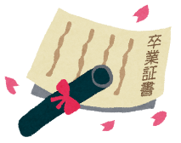 | 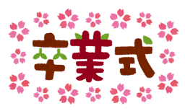
１６日 | １７日 | １８日 | １９日 | ２０日
五目ごはん  味噌汁  ししゃもフライ | カレーライス  野菜の醤油漬け  いよかん | 黒コッペパン  ポテトグラタン  厚揚げサラダ  洋なし缶 | 和風そぼろごはん  味噌汁  ほっけカレー揚げ | 春分の日
清田区産干しいたけ使用 |  |  | 清田区産干しいたけ使用
胚芽精米,大麦,鶏肉,油揚げ,しらたき,にんじん,ごぼう,たけのこ,ひじき,干しいたけ,グリンピース，なたね油/厚揚げ,小松菜/子持ちカラフトししゃも,小麦粉,全卵,パン粉,ごま,青のり，なたね油 | 白飯,豚肉,じゃがいも,にんじん,玉ねぎ,セロリー,りんご,しょうが,にんにく,グリンピース,なたね油，小麦粉/だいこん,きゅうり,にんじん/いよかん | 黒コッペパン/ベーコン,玉ねぎ,じゃがいも,にんじん,小麦粉,バター，なたね油，チーズ,スキムミルク,牛乳,豆乳,パン粉,粉チーズ,パセリ/厚揚げ,しょうが,でん粉,小麦粉,なたね油，キャベツ,きゅうり,にんじん,ごま油,ごま/洋なし缶 | 白飯,鶏挽肉,焼き豆腐,切り干し大根,干しいたけ,ごま,しょうが,ごぼう,にんじん,油揚げ,ひじき，なたね油/こまつな,たもぎたけ,玉ねぎ/ほっけ,小麦粉,でん粉，なたね油 | 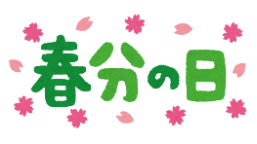
2３日 | 2４日 | ２５日 | ２６日 | 27日
コーンピラフ  国産大豆豆腐ハンバーグ、照り焼きソース  フルーツ白玉 | カオ・ラートナー・ガイ  あさりのサラダ  バナナ | 修了式 | 赤 飯  9日（月） | 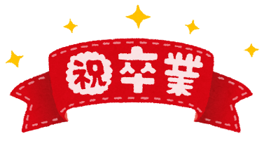  9日（月）は、3年生の卒業をお祝いして、「赤飯」となっています。3年生の皆さん、ご卒業おめでとうございます！１、2年生の皆さんは3年生の卒業を祝う気持ちで食べてもらえたらと思います。
上野幌中なし | 上野幌中なし |  | 赤 飯  9日（月）
胚芽精米,大麦,バター,ベーコン,玉ねぎ,にんじん,ホールコーン,マッシュルーム,パセリ，なたね油/国産大豆豆腐ハンバーグ，でん粉／みかん缶,パイン缶,黄桃缶,洋なし缶,なつみかん缶,白玉もち | 白飯,鶏肉,小麦粉,でん粉,なたね油，玉ねぎ,ピーマン,赤ピーマン,こねぎ,ナンプラー,コーンスターチ/あさり,しょうが,きゅうり,キャベツ,にんじん,なたね油，ごま油,ごま/バナナ | 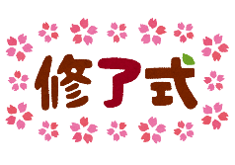 | 赤 飯  9日（月）

